LEVEREN op DINSDAG & VRIJDAG vanaf 9h30 tot 11h30 (weg om 12h00 !!!! )
NIET tussen 12h00 & 15h00
PARKING niet moeilijk, levering via achterkant v/d zaak door deur (via Rue Botanique)
Altijd alle leeggoed terugnemen !!
Verantwoordelijke: Yassin 0496 24 08 74 of cbstereo@gmail.com

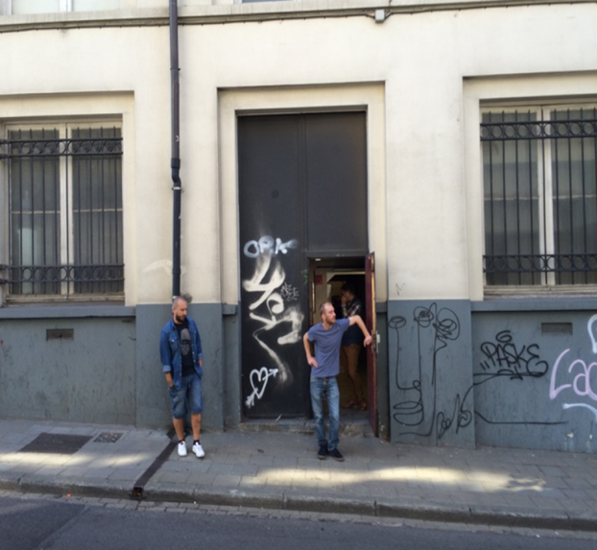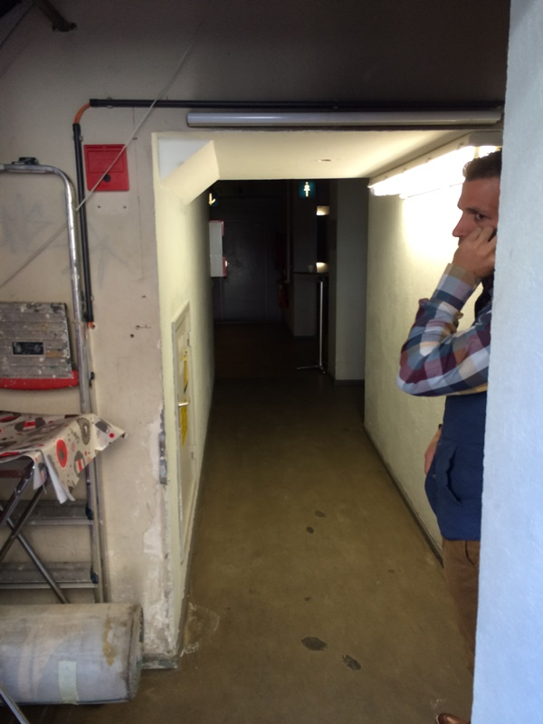
deur langs straat voor levering (via Rue Botanique)

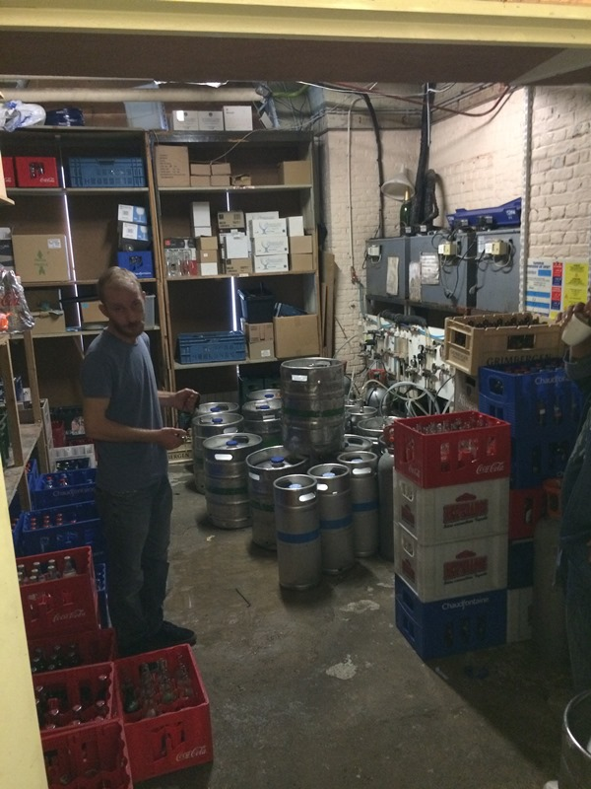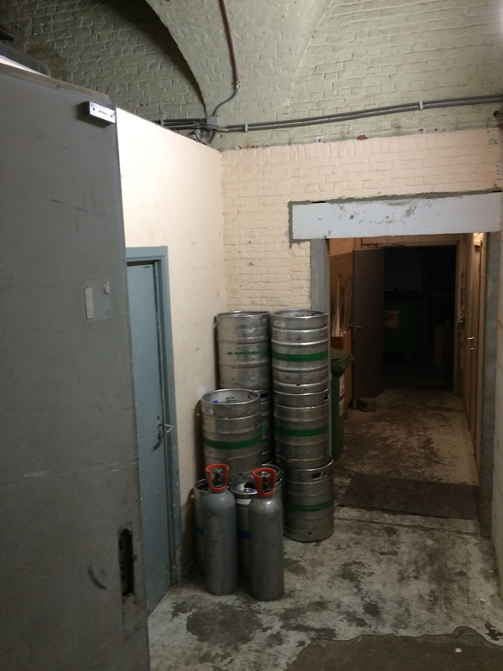
stock voor bakken en vaten leeggoed staat klaar in de gang

